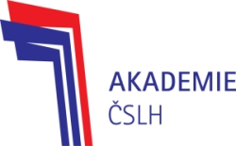
TÝDENNÍ PLÁN 2018/2019

KATEGORIE: | MŽB
TÝDENNÍ MIKROCYKLUS: | ZO
TERMÍN: | 17.9. – 23.9. 2018
DEN | DATUM | KDY | ROZCVIČKA | SUCHÁ | ZAMĚŘENÍ |  | LED/ZÁPAS | ZAMĚŘENÍ | REGENERACE
PO |  | dopoledne
 |  | odpoledne | 13:45 žebřík |  |  |  | 14:30 | Stanovištní trénink
ÚT |  | dopoledne
 |  | odpoledne
ST |  | dopoledne
 |  | odpoledne |  | 14:50 | Gymnastika, agility,posilování
ČT |  | dopoledne | 6:25 žebřík |  |  |  | 7:00 | Rovnovážné situace
 |  | odpoledne |  | 16:00 | Hry, kompenzace
PÁ |  | dopoledne
 |  | odpoledne | 12:25 žebřík |  |  |  | 13:00 | Hčj
SO |  | dopoledne |  |  |  |  | MILEVSKO- MOTOR ČB
 |  | odpoledne
NE |  | dopoledne
 |  | odpoledne

Poznámka:

